Národní technické muzeum restaurovalo vzácné památky železniční historie, lokomotivy 210.001 „Serényi“ a 411.019 „Conrad Vorlauf“, a prezentuje je veřejnosti

Lokomotivy mají velkou dokumentační hodnotu a v budoucnu se stanou stěžejními exponáty Muzea železnice a elektrotechniky, které Národní technické muzeum připravuje na Masarykově nádraží.

„Jsem velice rád, že můžeme návštěvníkům muzea představit lokomotivy 210.001 Serényi a 411.019 Conrad Vorlauf, jejichž právě dokončené restaurování bylo finančně podpořeno prostředky Evropské unie v rámci 76. výzvy ,Muzea II.' Integrovaného regionálního operačního programu (IROP) za přispění Ministerstva kultury a Národního technického muzea. Lokomotivy mají velkou dokumentační hodnotu a v budoucnu se stanou stěžejními exponáty Muzea železnice a elektrotechniky, které Národní technické muzeum připravuje na Masarykově nádraží. Náročnou a úspěšnou opravu lokomotiv tedy vnímáme jako významný krok na cestě k vzniku tohoto muzea. Oba stroje zaujmou v plánovaných expozicích muzea důležité místo. Lokomotiva Serényi bude vítat návštěvníky přímo ve foyer muzea a bude je zvát k prohlídce expozice železniční dopravy. Lokomotiva Conrad Vorlauf bude v hlavním výstavním prostoru na jedné z průběžných kolejí stát v čele soupravy historického nákladního vlaku složeného z restaurovaných nákladních vozů různého určení i původu,“ uvedl Karel Ksandr, generální ředitel NTM.

„Plánované Muzeum železnice a elektrotechniky je v současné době jedním z největších připravovaných projektů tohoto druhu v ČR. Na ploše několika tisíc čtverečných metrů zde budou prezentovány nejvýznamnější a nejzajímavější exponáty z železniční a elektrotechnické sbírky NTM, jejichž počátky sahají až do prvního desetiletí 20. století,“ uvedl ministr kultury Martin Baxa a dodal: „Proto mě těší, že úspěšně proběhla oprava dvou ze stěžejních exponátů budoucího muzea, které jsou významnými železničními památkami.“

„Velmi mě těší, že podpora z Integrovaného regionálního operačního programu umožnila Národnímu technickému muzeu rozsáhlou renovaci vzácných parních lokomotiv. Ty jsou teď v plné kondici a připravené rozdávat radost milovníkům historie železniční dopravy nejdřív na chvíli na Letné, následně v Železničním depozitáři v Chomutově a v budoucnu v plánovaném Muzea železnice a elektrotechniky v Praze. Podpora českého kulturního dědictví patří mezi dlouhodobé priority Integrovaného regionálního operačního programu, “ řekl ředitel odboru Řídícího orgánu IROP, Ing. Rostislav Mazal.

„Národní technické muzeum se zařadilo mezi úspěšné příjemce dotací z IROP. Dva projekty už dokončilo, další tři jsou ve fázi realizace. Na restaurování parních lokomotiv získalo Národní technické muzeum z Evropského fondu pro regionální rozvoj přes 23 milionů korun. Celkem však v rámci IROP žádalo o podporu pěti projektů a dotace by měla přesáhnout 172,4 milionů korun. Technické památky a exponáty patří neodmyslitelně k našemu kulturnímu dědictví a jsme hrdí, že je také díky naší pomoci budou moct obdivovat i budoucí generace,“ říká Helena Miškovičová, ředitelka sekce IROP Centra pro regionální rozvoj České republiky, které projekty IROP administruje a dozoruje.
„Parní lokomotivu Serényi jsme do opravy přijali nekompletní a ve velmi zubožené stavu. Její části do naší dílny přijely naložené na dvou vagonech v rozloženém stavu včetně beden s drobnými díly. Restaurování bylo náročné nejen pro celkovou zchátralost a silnou korozi dílů včetně rámu a vodních van, ale především proto, že řada detailů chyběla a jejich novovýrobu jsme prováděli prakticky bez podkladů, podle znalostí z oboru historické železniční techniky a podle citu pro věc. Mohu nicméně říci, že výsledek naší dvouleté práce nás uspokojuje a Národní technické muzeum získalo hodnotný exponát,“ napsal Jan Šatava, ředitel Railway Capital a.s.
„Renovace parní lokomotivy 411.019 Conrad Vorlauf byla pro nás výzvou zejména proto, že se jedná skutečně o jednu z nejstarších dochovaných parních lokomotiv u nás a k jako takové náležel k její renovaci obzvláště citlivý přístup jako ke skutečnému mimořádně hodnotnému historickému exponátu. Detailně připravený restaurátorský záměr nám tak byl skvělým vodítkem při spolupráci s kolegy z NTM. Mimo standardních činností, se kterými se při renovování parních lokomotiv setkáváme běžně, bylo pro nás asi nejkomplikovanější obstarání, případně výroba chybějícího příslušenství lokomotivy. Částečně se s velikým štěstím podařilo sehnat originální díly jako například lubrikátor, a částečně bylo nutno přistoupit k náročné výrobě replik, např. u návěstních svítilen z doby KKstB. Skvělý pocit z dokončeného díla nám trochu kazí vědomí, že se stroj nachází prozatím jen ve vystavovatelném stavu. Technické komplikace na parních strojích zjištěné pracovníky NTM při prohlídce před zadáváním zakázky, které vyústily ke změně původního plánu NTM na zprovoznění lokomotivy, ale byly bohužel v rámci vlastního restaurování naší společností potvrzeny (levý parní stroj včetně pístu a pístnice byl pravděpodobně poškozen vodním rázem nedlouho před odstavením z provozu). Případné uvedení do funkčního stavu bude tak zaměřeno právě na práci na parních strojích. Doufáme, že k tomu v blízké budoucnosti přeci jen dojde.“ popsal Michal Bednář, jednatel 1. Kolínské lokomotivní, s.r.o.

Tendrová parní lokomotiva 210.001 „Serényi“ byla dodána lokomotivkou Společnosti státní dráhy ve Vídni v roce 1905 pro místní dráhu Újezd-Luhačovice, kde sloužila lázeňským hostům na lokální deset kilometrů dlouhé trati až do roku 1953. Lokomotiva v letech 2021 až 2023 prošla komplexním restaurováním v dílnách společnosti Railway Capital, a.s. ve Veselí nad Lužnicí a byla uvedena do vystavitelného stavu vzhledově odpovídajícímu období první poloviny 20. let minulého století. Součástí opravy byla kompletní renovace pojezdu, díky které je lokomotiva schopná přepravy po veřejné železniční síti. Kotel a parní stroj byly kompletně repasovány a konzervovány, ale v souladu s původním záměrem nebyly uváděny do funkčního stavu. Lokomotiva se stane jedním z nejreprezentativnějších exponátů sbírky železničních vozidel Národního technického muzea a následně vznikajícího Muzea železnice a elektrotechniky NTM na Masarykově nádraží v Praze. Celkové náklady na opravu lokomotivy činily 3 360 595 Kč bez DPH.
Nákladní parní lokomotiva 411.019 „Conrad Vorlauf“ je třetí nejstarší dochovanou lokomotivou v ČR a patří tedy mezi historicky nejcennější památky železniční techniky u nás. Lokomotiva byla vyrobena v roce 1873 na objednávku společnosti Rakouské severozápadní dráhy továrnou Georg Sigl ve Vídni. Boky kotle nesly tabulky se jménem Conrad Vorlauf na počest vídeňského purkmistra z období středověku. V roce 1918 převzaly stroj nově vzniklé Československé státní dráhy a přeznačily ho na 411.019. Lokomotiva byla administrativně zrušena roku 1954 a odprodána na vlečku cihelny v Hodoníně. NTM ji získalo v roce 1971. Lokomotiva 411.019 s tendrem 410.072 prošla v letech 2021 až ⁠2023 náročným restaurováním, které provedla společnost 1. Kolínská lokomotivní, s.r.o. Tento stěžejní exponát vznikajícího Muzea železnice a elektrotechniky byl restaurován do vystavitelného stavu v historické podobě odpovídající době přechodu od kkStB k ČSD, avšak při splnění podmínek, které umožňují případné zprovoznění lokomotivy v budoucnu. Celkové náklady na opravu lokomotivy činily 7 197 100 Kč bez DPH.
Oprava třetí z lokomotiv projektu, parní lokomotivy 464.102 „Ušatá“, bude dokončena v letošním roce. Lokomotiva bude uvedena do plně provozního stavu.
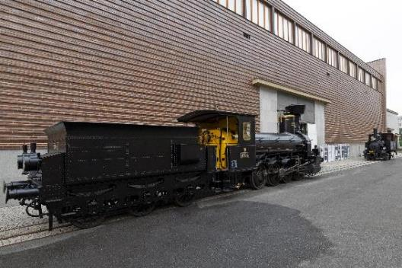
Restaurované lokomotivy v areálu NTM
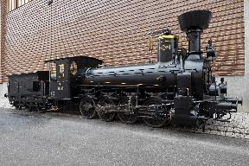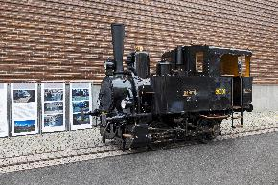
Nákladní parní lokomotiva 411.019 „Conrad Vorlauf“ Tendrová parní lokomotiva 210.001 „Serényi“

Po prezentaci v areálu NTM v Praze na Letné budou lokomotivy v druhé polovině září 2023 uloženy a zpřístupněny veřejnosti v Železničním depozitáři NTM v Chomutově, který je pro návštěvníky každoročně otevřen od dubna do října.

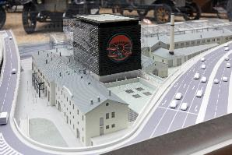 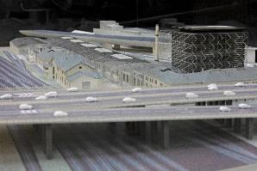Připravované Muzeum železnice a elektrotechniky představí fenomény železnice a elektrotechniky ve známých i méně známých souvislostech. Prezentovány zde budou nejvýznamnější a nejzajímavější exponáty z železniční a elektrotechnické sbírky NTM.
Model připravovaného muzea je umístěn v Dopravní hale NTM
Hrdým partnerem připravovaného Muzea železnice a elektrotechniky NTM je Nadace Okřídlené Kolo. Nadace Okřídlené Kolo více jak 19 let finančně i nefinančně podporuje řadu projektů a záměrů NTM, které patří k zakladatelům nadace. V minulém období se například jednalo o finanční podporu projektů renovace parního motorového vozu M 124.001 „Komarek“ a salonního vozu AZA 1-0086 arcivévody Františka Ferdinanda d´Este. V rámci současných aktivit a spolupráce byl dne 1. 9. 2023 předán Národnímu technickému muzeu z rukou místopředsedy Správní rady NOK Ing. Petra Taubera, MBA a ředitele NOK Zdeňka Vysloužila symbolický šek ve výši 100 tisíc Kč pro probíhající záměr renovace interiéru osobního železničního vozu CA 4-5086 z roku 1931. „Věříme, že i tato finanční podpora NOK pro záměr renovace interiéru vozu CA 4-5086 přispěje k finálnímu dokončení celého záměru a těšíme se na další spolupráci s NTM, “ uvedl místopředseda Správní rady Nadace Okřídlené Kolo Ing. Petr Tauber, MBA. Více o spolupráci a projektech www.nadaceokridlenekolo.cz.
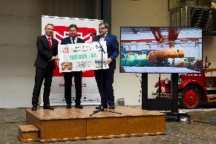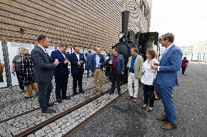
1.září 2023 v Národním technickém muzeum

Náhledy fotografií z restaurování viz příloha č. 1
Projekty Národního technického muzea spolufinancované Evropskou unií viz příloha č. 2

Tisková zpráva NTM 1. září 2023

Bc. Jan Duda
Vedoucí oddělení PR a práce s veřejností
E-mail: jan.duda@ntm.cz
Mob: +420 770 121 917
Národní technické muzeum
Kostelní 42, 170 00 Praha 7

